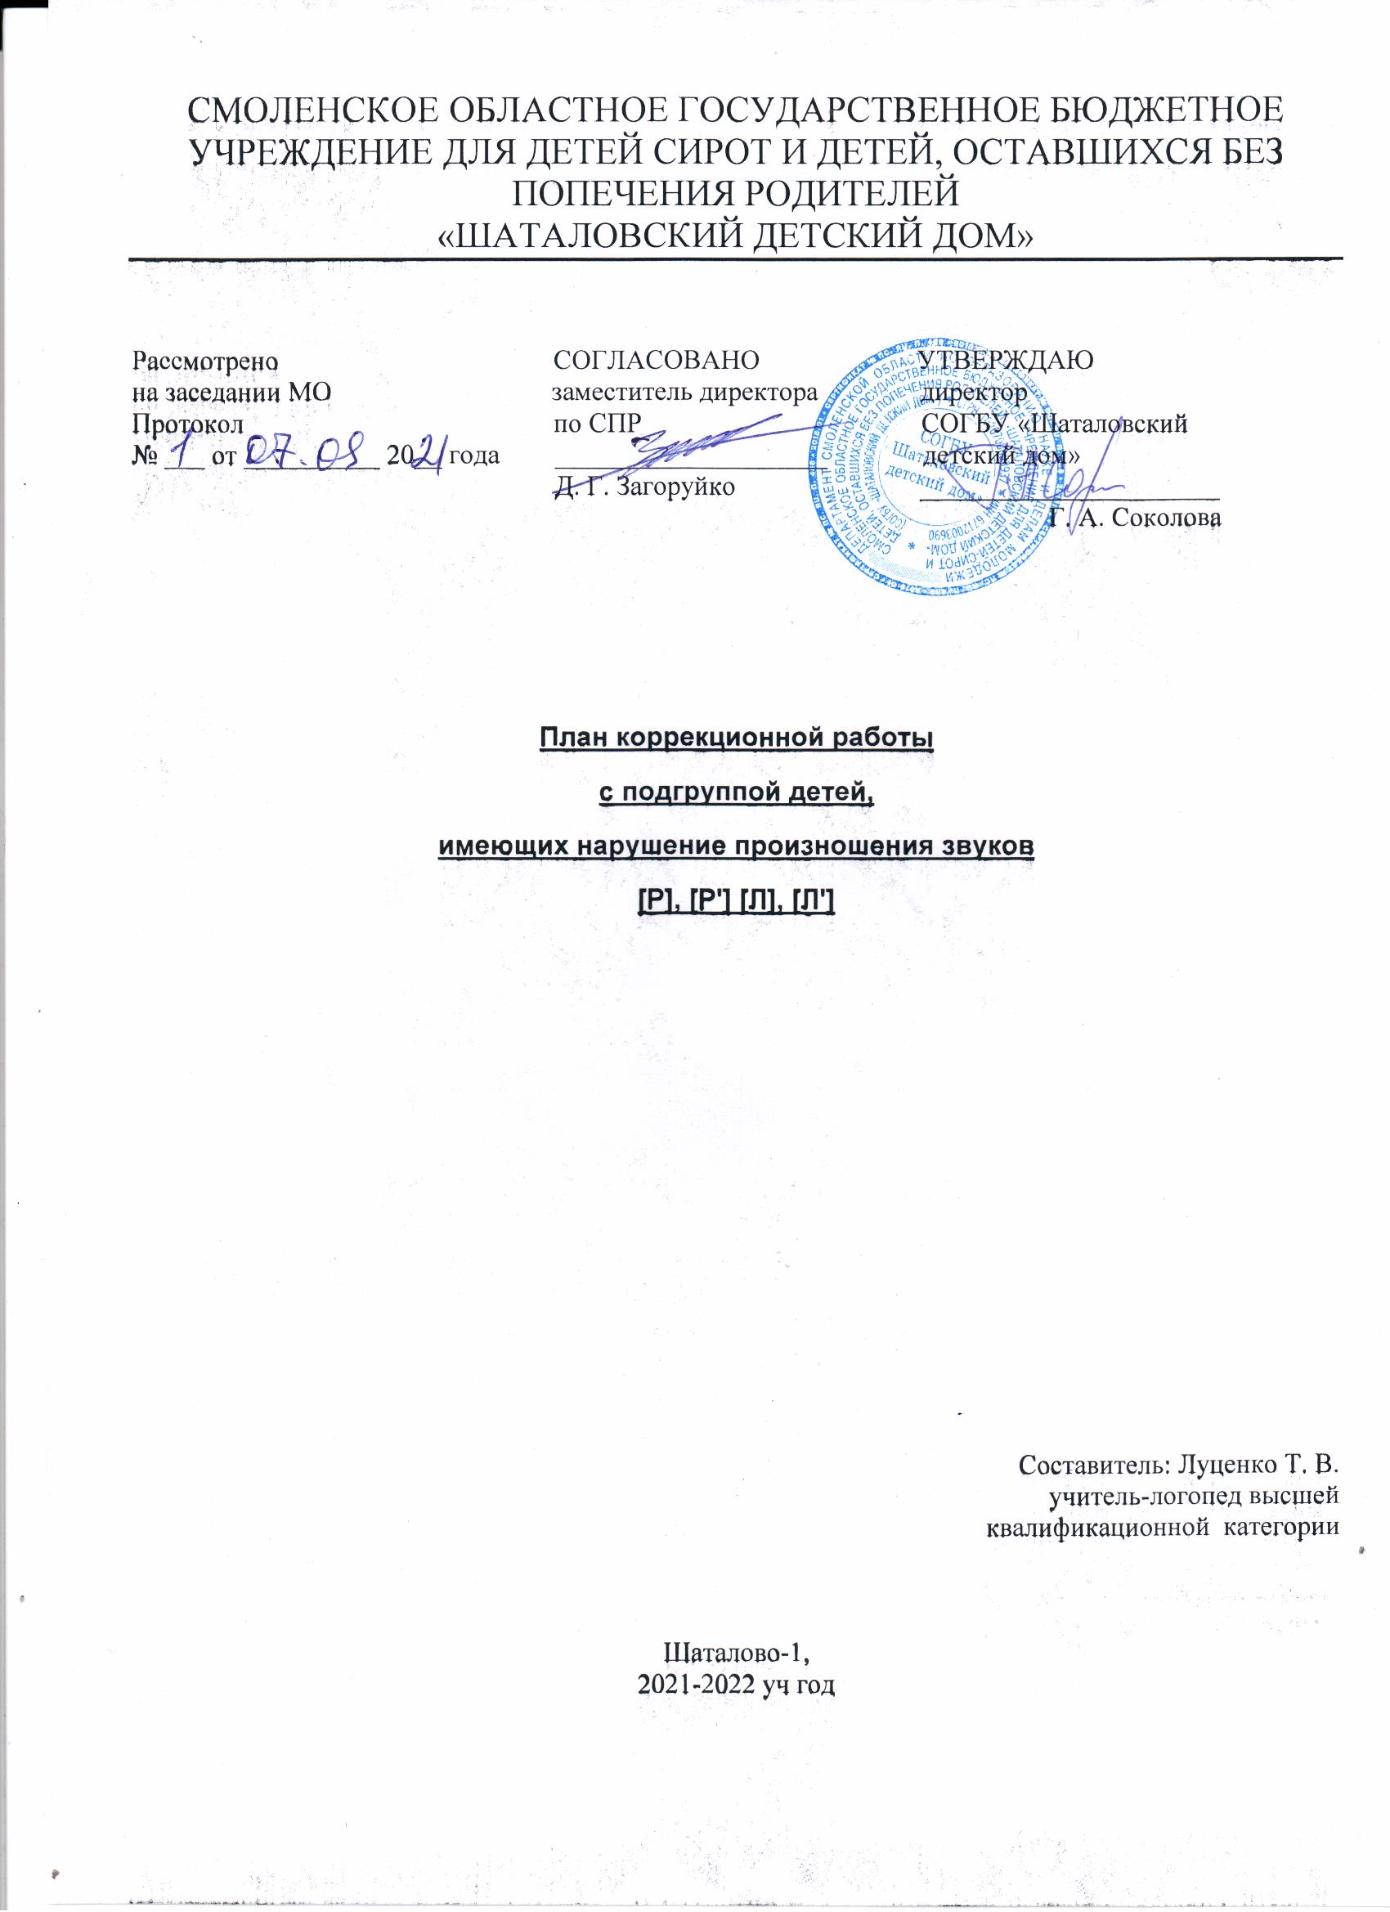
План коррекционной работы с подгруппой детей, имеющих нарушение произношения звуков [Р], [Р']
№ | Этапы работы | Кол-во занятий | Цели коррекционной работы | Виды артикуляционных упражнений | Используемый наглядный материал
- Подготовительный этап.
Цель: подготовка речеслухового и речедвигательного анализаторов к
правильному восприятию и воспроизведению звука
1. | Подготовка органов речи к постановке звука [р], [р']. | 1-2 | - Выработать умение держать подвижный передний край языка широким и поднимать его к альвеолам.  - Выработать воздушную струю, направленную на широкий, поднятый к верху кончик языка.  - Развивать мелкую моторику рук.  - Развивать фонематический слух.  - Отрабатывать опорные звуки [д], [ж]. | - «Чьи зубы чище?»  - «Лопаточка»  - «Маляр»  - «Кто дальше загонит мяч?»  - «Вкусное варенье»  - «Индюк»  - «Гармошка»  - «Грибок»  - «Лошадка»  - «Барабанщик»  - «Заведи машину»  - «Останови лошадку»  - «Пулемет строчит» | - Зеркала;  - Набор фотографий артикулярных упражнений;  - Зонд № 7.
- Постановка звука.
Цель: добиться правильного звучания изолированного звука.
1. | Постановка звука [р], [р'].  Способы:  - по подражанию  - механический  3) смешанный | 1-2 | Объединить отработанные на подготовительном этапе движения и положения органов артикулярного аппарата.  Создать артикуляционную базу звука [р], [р'], с добавлением воздушной струи и голоса.  - Развивать мелкую моторику рук.  - Развивать фонематический слух. | те же | - Зеркала.  - Набор фотографий артикуляционных упр-ий;.  - Предметные картинки со звуком [р], [р'].  - Зонд № 7.
- Автоматизация звука.
Цель: добиться правильного произношения звука во фразовой речи.
1. | Автоматизация звука [р], [р'] в слогах. | 4-5 | - Постепенно, последовательно ввести поставленный звук [р], [р'] в слоги.  - Развивать мелкую моторику рук.  - Развивать фонематический слух. | те же | - Зеркала;  - Карточки со звукосочетаниями и слогами;  - Дидактический материал.
2. | Автоматизация звука [р], [р'] в словах. | 18-20 | - Вырабатывать навык правильного | те же | - Зеркала;  - Предметные картинки;
 |  |  | уклада при произнесении звука [р], [р'] на конце слов, в середине и в начале.  - Развивать фонематический слух.  - Формировать навыки звукового анализа слова.  - Активизировать словарь. | те же | - Картинки-загадки;  - Дидактический материал.
3. | Автоматизация звука [р], [р'] в предложениях. | 8-10 | - Закреплять навык правильного произношения звука [р], [р'] в словах предложений.  - Развивать фонематический слух, память, мышление, воображение. | те же | - Зеркала;  - Сюжетные картинки;  - Карточки с предложениями;  - Дидактический материал.
4. | Автоматизация звука [р], [р'] в связной речи | 8 | - Закреплять навык правильного произношения звука [р], [р'] в стихотворениях, чистоговорках, потешках и т.д.  - Развивать фонематический слух. | те же | - Зеркала;  - Сюжетные картинки;  - Дидактический материал.
 |  |  | - Развивать память, мышление, воображение.  - Развивать чувство языка. | те же
- Дифференциация звуков.
Цель: учить детей различать смешиваемые звуки и правильно употреблять их в собственной речи.
1. | Дифференциация звуков [р] и [л], [р'] и [л']. | 8 | - Учить различать звуки [р] и [л], [р'] и [л'] изолированно в слогах, словах, предложениях, чистоговорках, стихотворениях, рассказах и в самостоятельной речи.  - Развивать память, мышление, воображение.  - Развивать чувство языка.  - Словарная работа. | те же | - Зеркала;  - Картинки-символы;  - Предметные картинки;  - Сюжетные картинки;  - Дидактический материал.

План коррекционной работы с подгруппой имеющих нарушение произношения звуков [Л], [Л']
№ | Этапы работы | Кол-во занятий | Цели коррекционной работы | Виды артикуляционных упражнений | Используемый наглядный материал
- Подготовительный этап.
Цель: подготовка речеслухового и речедвигательного анализаторов к
правильному восприятию и воспроизведению звука
1. | Подготовка органов речи к постановке звука [л], [л’]. | 1-2 | - Вырабатывать умение поднимать кончик языка вверх и прижимать к основанию верхних зубов.  - Укреплять мышцы языка.  - Отрабатывать опорные звуки [т], [ы].  - Развивать мелкую моторику рук.  - Развивать фонематический слух. | - «Качели»  - «Вкусное варенье»  - «Чьи зубы чище»  - «Лопаточка»  - «Наказать непослушный язык»  - «Индюк»  - «Пароход»  - «Охотник идет по болоту»  - «Лошадка» | Зонд с петлей в форме квадрата
- Постановка звука.
Цель: добиться правильного звучания изолированного звука.
1. | Постановка звука  [л], [л’]. | 1-2 | - Объединить отработанные на подготовительном этапе движения и положения органов | те же | - Зеркала;  - Набор фотографий артикуляционных упражнений;
 |  |  | артикулярного аппарата.  - Создать артикуляционную базу звука [л], [л’], с добавлением воздушной струи и голоса.  - Развивать мелкую моторику рук.  - Развивать фонематический слух. |  | - Предметные картинки;  - Зонд с петлей в форме квадрата
- Автоматизация звука.
Цель: добиться правильного произношения звука во фразовой речи.
1. | Автоматизация звуков [л], [л’] в звукосочетаниях и слогах. | 3-4 | - Постепенно, последовательно ввести поставленные звуки [л], [л’] в обратных слогах, прямых слогах.  - Развивать мелкую моторику рук.  - Развивать фонематический слух. | те же | - Зеркала;  - Карточки со звукосочетаниями и слогами;  - Дидактический материал.
2. | Автоматизация звуков [л], [л’] в словах. | 18-20 | - Вырабатывать навык правильного уклада при произнесении звуков [л], [л’] на конце слов, в середине и в начале.  - Развивать фонематический слух. | те же | - Зеркала;  - Предметные картинки; Картинки-загадки;  - Дидактический материал.
 |  |  | - Формировать навыки звукового анализа слова.  - Активизировать словарь. | те же
3. | Автоматизация звуков [л], [л’] в предложениях. | 10-12 | - Закреплять навык правильного произношения звуков [л], [л’] в словах предложений.  - Развивать фонематический слух, память, мышление, воображение. | те же | - Зеркала;  - Сюжетные картинки;  - Карточки с предложениями;  - Дидактический материал.
4. | Автоматизация звуков [л], [л’] в связной речи | 8-10 | - Закреплять навык правильного произношения звуков [л], [л’] в стихотворениях, чистоговорках, потешках и т.д.  - Развивать фонематический слух.  - Развивать память, мышление, воображение.  - Развивать чувство языка. | те же | - Зеркала;  - Сюжетные картинки;  - Дидактический материал.
- Дифференциация звуков.
Цель: учить детей различать смешиваемые звуки и правильно употреблять их в собственной речи.
1. | Дифференциация звуков [л] и [р], [л’] и [р’]. | 6 | - Учить различать звуки [л] и [р], [л’] и [р’] изолированно в слогах, словах, предложениях, чистоговорках, стихотворениях, рассказах и в самостоятельной речи.  - Развивать память, мышление, воображение.  - Развивать чувство языка.  - Словарная работа. | те же | - Зеркала;  - Картинки-символы;  - Предметные картинки;  - Сюжетные картинки;  - Дидактический материал.

